[科研争议：哈尔滨工业大学化学与化工学院郝树伟/尚云飞等人论文图片遭指数据异常，作者紧急提交原始数据自证](https://mp.weixin.qq.com/s?__biz=Mzk3NTEwMTE3OA==&mid=2247485903&idx=1&sn=bd8dfccd4b025490a2f755b9836a1109)

[学术荟萃](javascript:void(0);)2025-04-16 19:00:00山东

**Part.1**



**论文简介**

**标题：Activators Confined Upconversion Nanoprobe with Near-Unity F?rster Resonance Energy Transfer Efficiency for Ultrasensitive Detection**

**日期：**2022年4月19日

**单位与作者：**哈尔滨工业大学化学与化工学院 Tong Chen、Yunfei Shang(通讯作者 音译 尚云飞)、Shuwei Hao(通讯作者 音译 郝树伟)

**期刊：*CS Applied Materials & Interfaces***

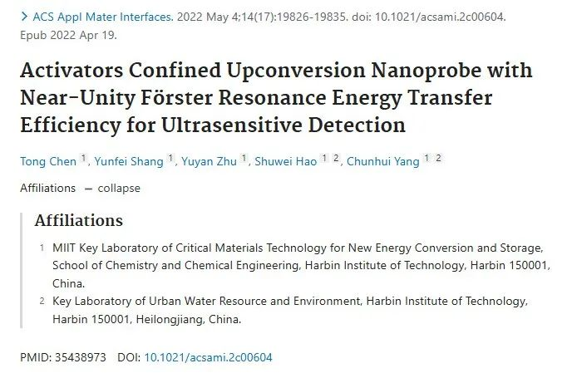

**Part.2**



**图像重复问题**

**#1 在图 5e 中，所有荧光寿命的断点都在同一垂直轴上，不同的数字可以通过拉伸和压缩完全重叠。**

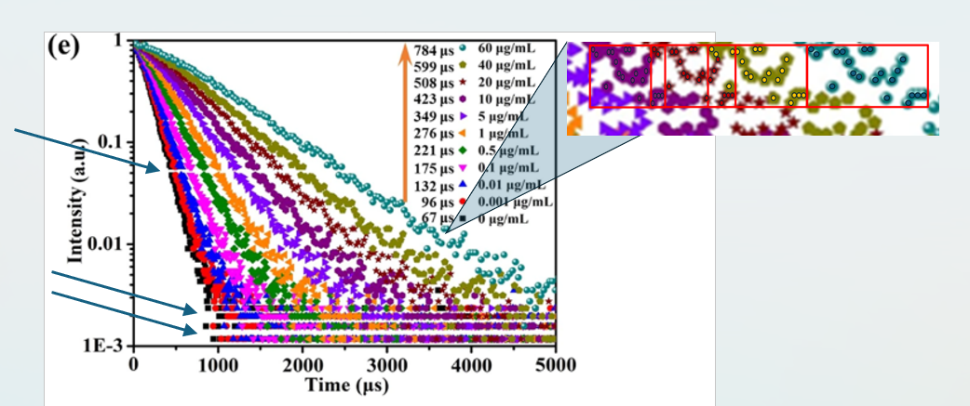

**Part.3**



**作者回应**

**作者 Tong Chen 回应：** 非常感谢你对我们研究论文的关注。我们非常重视您对寿命结果的评论，很抱歉让您产生这样的误解。在得到您的意见后，我们找到了这张图的原始数据，证实我们的数据和发光衰减曲线（图 5e）没有问题。测得的寿命数据是通过在相同的纳米探针溶液中逐渐加入 NO2- 溶液得到的，每次加入的间隔时间约为 10 分钟，且在整个测试过程中比色皿没有移动过，因此曲线的趋势是相似的。由于数据点的数量较多，曲线的变化是不均匀的。为了清楚地显示纳米探针寿命的变化，我们以前在绘制每条曲线时都在 Origin 中使用了 “跳过点”，结果一些数据点被隐藏起来，显示的是当前的结果。这种寿命数据的绘制方法并不影响论文的最终结果和结论，也没有发现学术不端行为。在此，我们已及时向编辑提交了原始数据。提交给 ACS AMI 的原始数据邮件见链接 1。寿命原始数据图如链接 2 所示。原始数据文件如链接 3 所示。(由于评论或回复无法上传附件，我们以图片形式显示实际内容。如果您需要原始文件，请向我提供您的电子邮件）。对于终身结果的误解，我们深表歉意，并再次感谢您的评论。

链接1: https://pubpeer.com/storage/image-1737376728836.png

链接2: https://pubpeer.com/storage/image-1737376772152.jpg

链接3: https://pubpeer.com/storage/image-1737376836942.png

**参考信息：**

https://pubs.acs.org/doi/10.1021/acsami.2c00604

https://pubpeer.com/publications/679B476D410BD2681227FC0335D6AE